**Universitatea din Bucuresti**

**Facultatea de Matematica si Informatica**

**Calculatoare si Tehnologia Informatiei**

**PROIECTARE ASISTATA DE CALCULATOR**

* **CHITARA ACUSTICA -**

**Marin Alexandru Prof.**

**Grupa 253 Cherciu M.**

1. **Etapele proiectarii si comenzile folosite**

Proiectarea va incepe din modul de vizualizare **2D Wireframe**. Folosind comenzile **CIRCLE, ELLIPSE** si **LINE** vom crea patru obiecte rotunde si o linie ce le va taia pe jumatate.

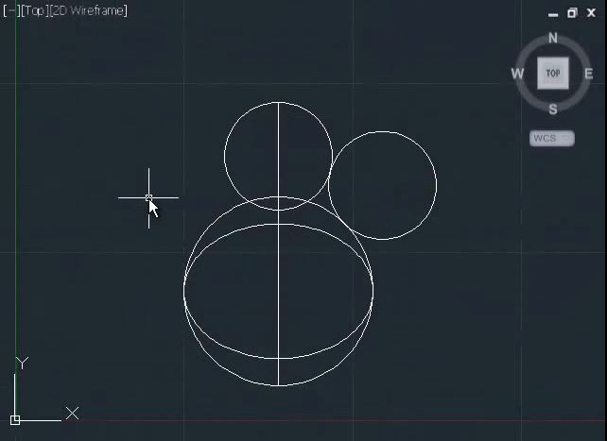

Folosind comanda **TRIM**, vom crea prima jumatate din corpul chitarii, iar cu ajutorul comenzii **MIRROR** vom crea in oglinda a 2-a jumatate, rezultand astfel corpul chitarii.

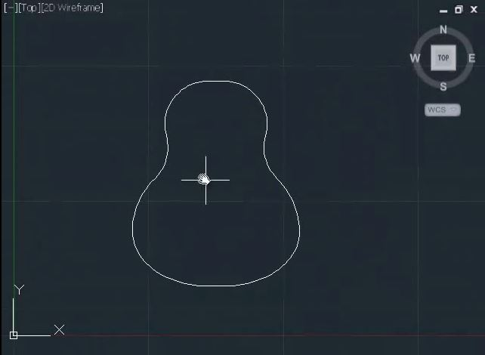

Vom crea un obiect rotund in mijlocul corpului. Pentru a crea gatul chitarii, vom trasa o linie de 17 unitati incepand cu mijlocul partii de sus a corpului, rezultand un poligon ce va intersecta cercul creat mai devreme. Folosind comanda **COPY** vom copia gatul de 2 ori pentru a putea adauga elemente aditionale.

Vom folosi comanda **OFFSET** pentru a dubla conturul corpului, iar comanda **RECTANGLE** pentru a realiza 2 dreptunghiuri ce vor reprezenta calusul.

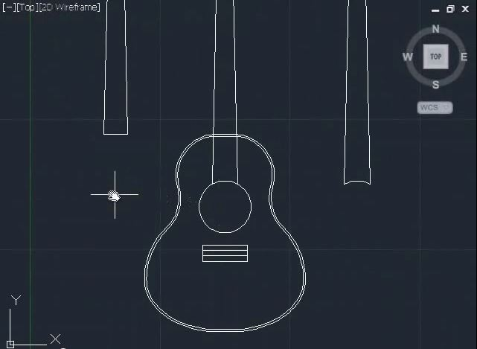

Din modul de vizualizare **SW Isometric** vom crea o noua copie a intregii chitari, pentru a avea o copie de siguranta. Folosim comanda **REGION,** aplicata pe intreaga chitara,pentru a uni multimea obiectelor intr-un singur obiect.

Vom incepe acum proiectarea 3D. Vom folosi comanda **EXTRUDE** pe corpul chitarii pentru a crea un obiect tridimensional. Folosind comanda **SUBTRACT** vom selecta, pe rand, corpul chitarii si cercul din interior, elimindandu-se astfel formele in plus. Calusului ii vom aplica aceeasi comanda, insa acestuia ii vom rotunji colturile folosind comanda **FILLET.**

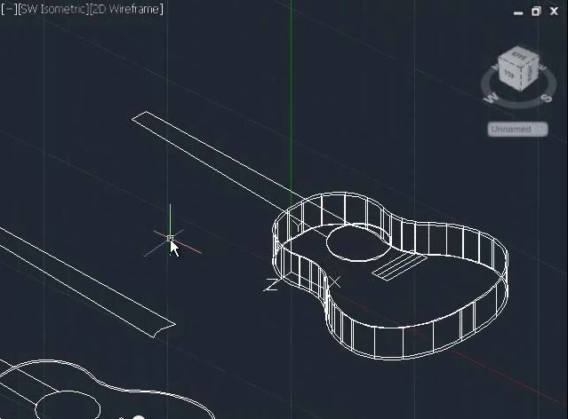

Ne vom folosi de una din copiile facute anterior la gatul chitarii pentru a-l prelucra. Cream un dreptunghi folosindu-ne de baza gatului. Folosim comanda **EXTRUDE** pe dreptunghi si pe gatul chitarii, iar apoi le combinam ca in imagine.

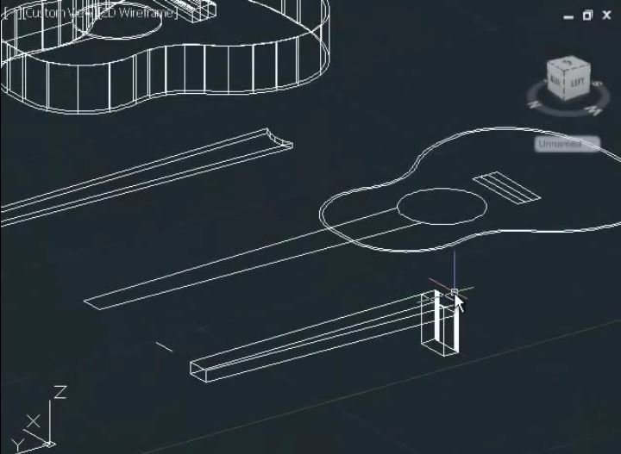

Vom uni obiectul obtinut cu a 2-a copie a gatului folosind comanda **MOVE**. Pentru a crea capatul chitarii vom selecta doar fata superioara a gatului vom folosi comanda **MOVE** si vom selecta functia **edge** din meniul **Subobject selection filter** pentru a putea modifica doar o fata. Pe forma obtinuta vom apica comanda **EXTRUDE**, iar apoi vom crea un poligon incepand din centrul obiectului creat folosind comanda **PLINE,** urmand sa o duplicam apoi prin **MIRROR**. Vom selecta cele 3 obiecte obtinute si vom aplica comanda **UNION**, astfel creandu-se un sigur obiect pe care il putem prelucra. Ii vom rotunji colturile cu ajutorul comenzii **FILLET**.

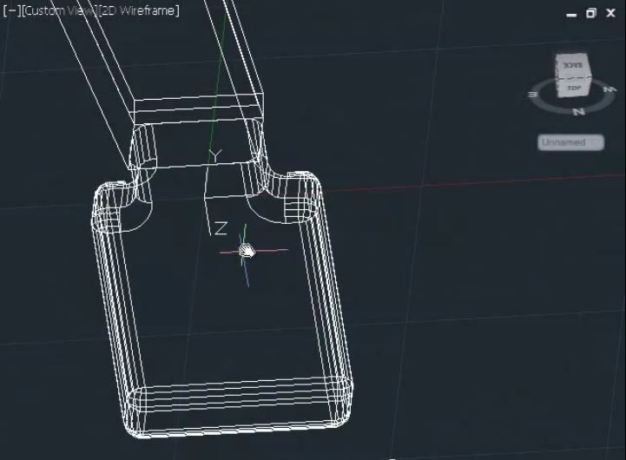

Vom crea 6 cercuri folosind comanda **CIRCLE**, aflate la o distanta egala unul de celalat, urmand ca apoi sa le aplicam comanda **EXTRUDE.**

Luam ca model o copie a gatului chitarii pentru a obtine suportii pentru corzi. Folosind comanda **LINE** vom trasa linii paralele pe forma gatului, apoi le vom separa prin **TRIM**. Le vom copia (**COPY**) pe chitara si le vom aplica comanda **EXTRUDE**, iar mai apoi comanda **FILLET.**

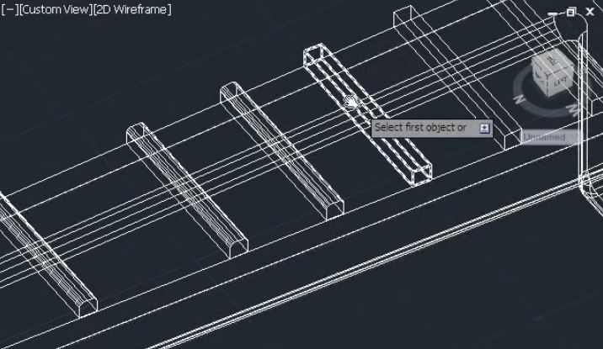

1. **Istoric comenzi folosite**

* CIRCLE – crearea cercurilor
* LINE – crearea dreptelor
* MOVE – mutarea obiectelor
* COPY – copierea obiectelor
* EXTRUDE – crearea unui corp tridimensional
* TRIM – stergerea liniilor ce nu sunt comune dintre doua sau mai multe corpuri
* MIRROR – copierea in oglinda a unui corp
* OFFSET – dublarea conturului unui obiect
* SUBTRACT – stergerea partilor comune a doua sau mai multe obiecte
* FILLET – rotunjirea marginilor unui obiect
* REGION – crearea unei regiuni din mai multe regiuni
* PLINE – crearea unui poligon
* UNION – unirea mai multor obiecte intr-unul singur
* CLICK DREAPTA – Mutarea camerei
* 3DO – orbita in jurul obiectului

1. **Vizualizare din pozitii diferite**

Vedere 2D cu dimensiuni

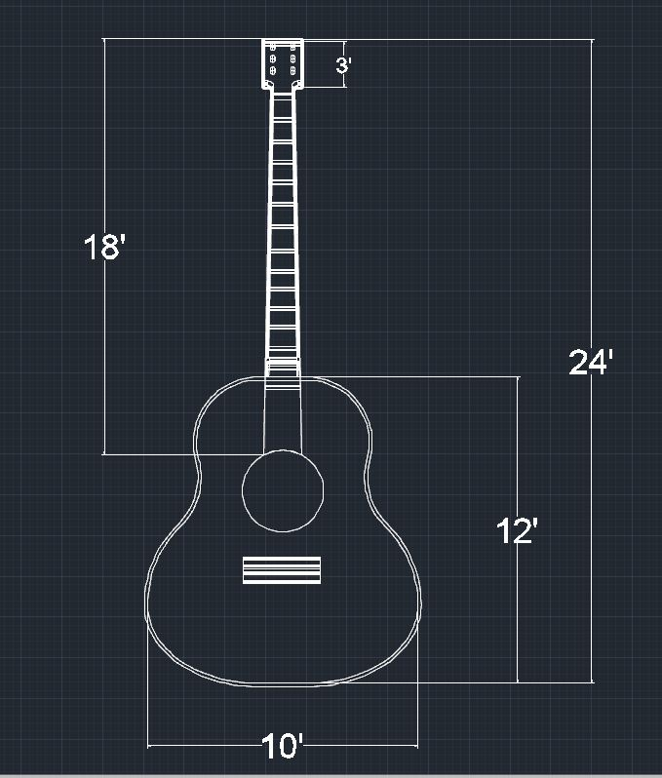

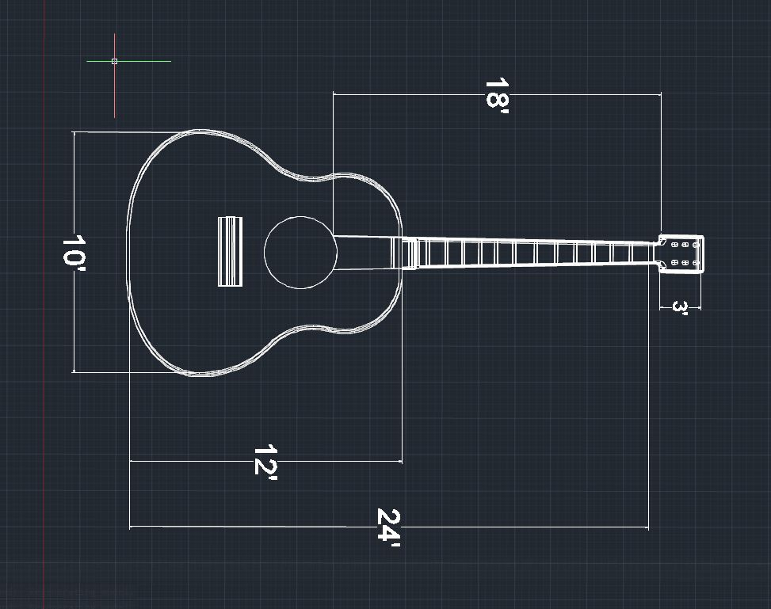

Vedere 3D cu dimensiuni

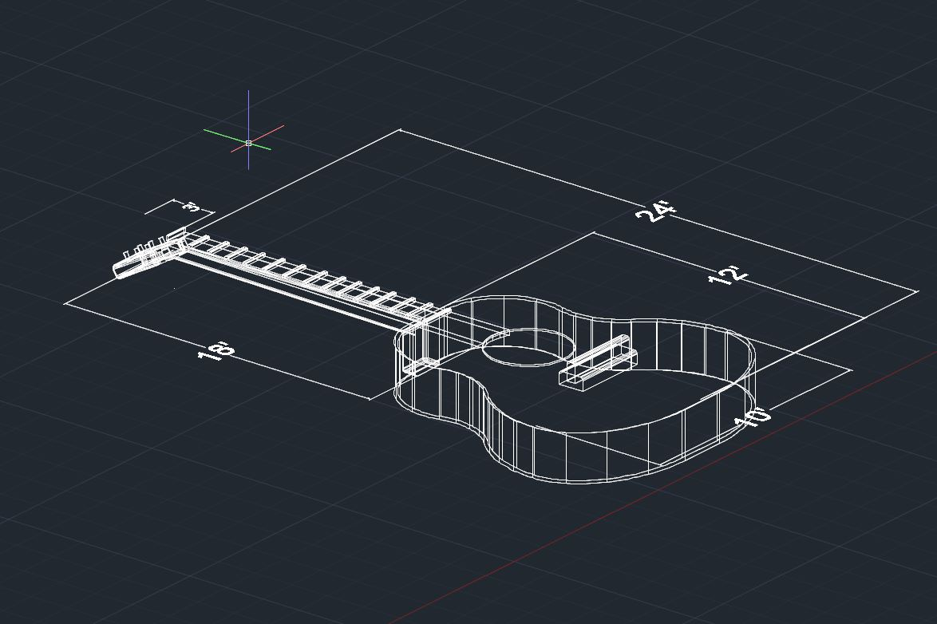

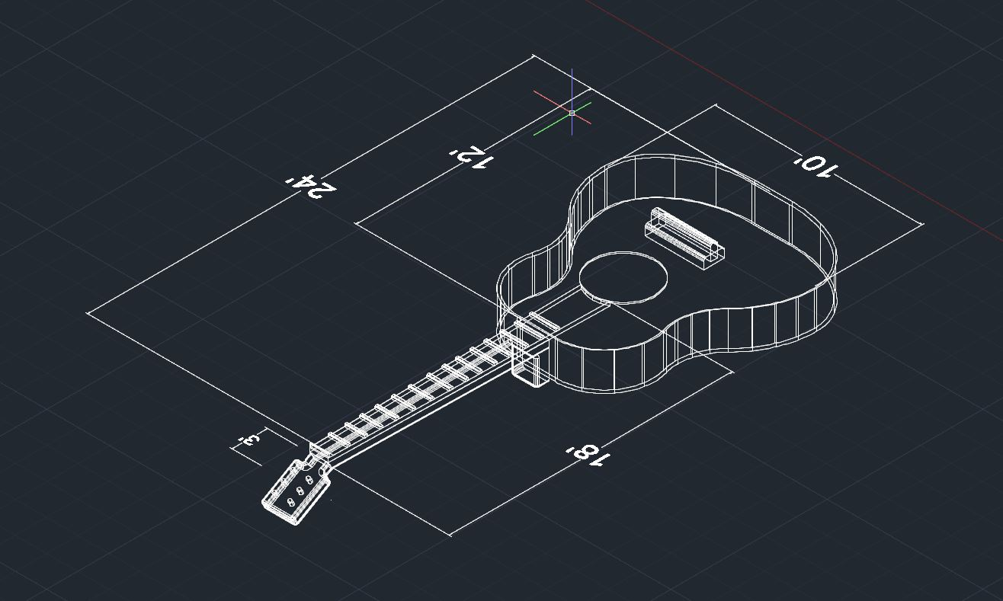

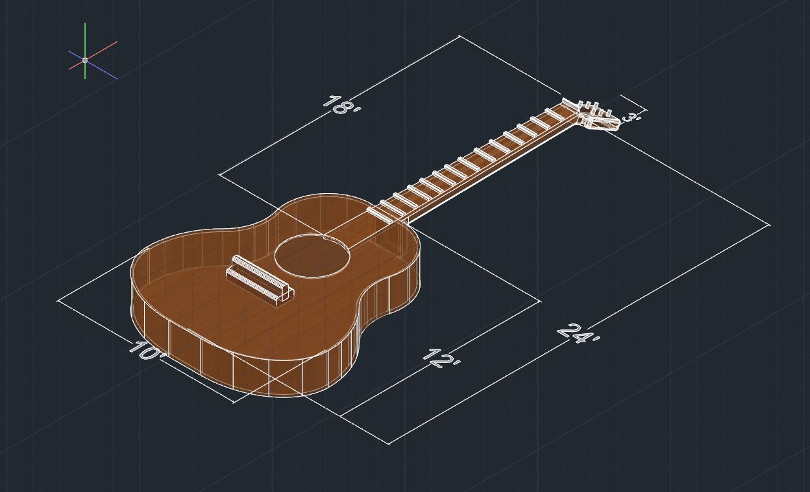

Vedere 3D realistica

